il plumcake al cioccolato
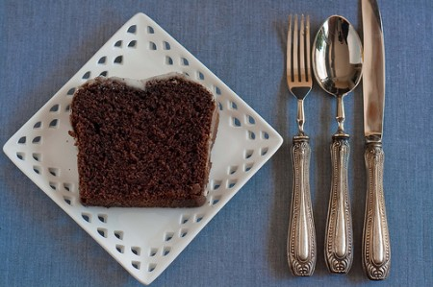
- Difficoltà:Facile
- Tempo:50 min.
- Persone:4
- Calorie:477/100 grammi
Oggi vi presentiamo la ricetta per preparare il plumcake al cioccolato, un dolce buonissimo e goloso ma anche facilissimo perfetto per tutta la famiglia e soprattutto per i bambini. Il plumcake al cioccolato di quest’oggi lo prepareremo con il Bimby, se non lo avete potete usare un frullatore oppure semplicemente uno sbattitore elettrico, seguite le istruzioni e provatelo anche voi, vedrete che lo adorerete!

Ingredienti
- yogurt bianco: 1 vasetto da 125 gr
- olio di semi: 120 ml
- cacao amaro: 60 gr
- farina: 180 gr
- zucchero: 180 gr
- Uova: 2
- lievito: 1 bustina
- Mettete tutti gli ingredienti dentro il boccale del Bimby e poi impostate vel.8 per 3’, dovete ottenere un composto omogeneo e cremoso.
- Prendete uno stampo da plumcake e imburratelo bene, poi mettete la farina e muovete lo stampo per farla aderire al burro. Versate il composto e poi cuocete il plumcake in forno caldo a 160°C per circa 40 minuti.

